Діалогічні методи в груповій роботі

1. Вступ
Діалогічні методи — це підходи до організації групової взаємодії, які базуються на принципах рівності голосів, активного слухання, взаємної поваги та спільного пошуку сенсу. На відміну від дискусії, де часто присутній елемент переконання чи змагання, діалог спрямований на розуміння, співтворення рішень і розвиток довіри в групі.
Груповий діалог особливо ефективний у:
- тренінговій роботі,
- командному розвитку,
- стратегічному плануванні,
- вирішенні конфліктів,
- освітньому середовищі.

2. Особливості фасилітації діалогу в групах
Фасилітація — це процес створення умов для ефективної групової взаємодії.

Основні особливості фасилітації діалогу:
- Нейтральність фасилітатора
Тренер не нав’язує власну позицію, а підтримує процес.
- Безпечний простір
Встановлення правил: повага, не перебивати, конфіденційність.
- Фокус на процесі, а не на результаті
Важливо не тільки “що вирішили”, а “як взаємодіяли”.
- Активне слухання та перефразування
Фасилітатор допомагає учасникам чути один одного.
- Робота з динамікою групи
Врахування рівня енергії, напруги, активності.

3. Техніки залучення всіх учасників до діалогу
У групах часто є активні та пасивні учасники. Завдання тренера — створити умови для включення кожного.

Ефективні техніки:
- Коло висловлювань — кожен має можливість висловитися.
- Робота в парах / трійках — зменшує страх говорити.
- Метод “1–2–4–всі” — індивідуальна рефлексія → обговорення в парах → в четвірках → загальне коло.
- Письмова рефлексія перед діалогом — допомагає структуризувати думки.
- Відкриті питання — “Що для вас це означає?”, “Який ваш досвід?”
Важливо: не примушувати, а запрошувати до участі.

4. Управління конфліктами в груповому діалозі
Конфлікт у діалозі — це не загроза, а ресурс розвитку.

Завдання фасилітатора при конфлікті:
- Нормалізувати різні точки зору
- Перевести обговорення з рівня особистостей на рівень інтересів
- Використовувати переформулювання
- Виділяти спільне

Техніки:
- “Я-повідомлення”
- Рефлексивне слухання
- Переведення емоцій у потреби
- Структуроване обговорення позицій
Фасилітатор утримує баланс між свободою висловлення та безпекою.

5. Використання методу "коло діалогу" (Circle Process)
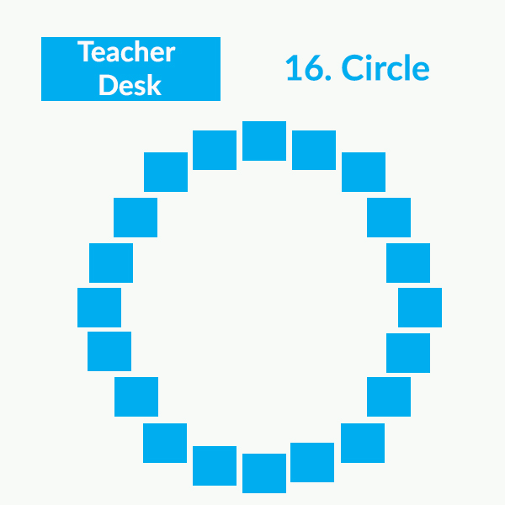

Коло діалогу (Circle Process) — це структурований формат групової розмови, що базується на принципах рівності та поваги. Метод активно використовується у відновному правосудді та освітніх практиках.

Основні елементи кола:
- Учасники сидять у колі (без столів).
- Використовується “предмет слова” (говорить лише той, у кого він у руках).
- Є чітко сформульоване запитання.
- Кожен має можливість висловитися.

Переваги:
- Рівність учасників
- Глибина висловлювань
- Зниження агресії
- Підвищення довіри
Коло ефективне для:
- рефлексії після складних подій,
- прийняття спільних рішень,
- профілактики конфліктів.

6. Роль тренера як модератора групового діалогу
Тренер у діалогічному форматі виступає не експертом, а:
- модератором,
- фасилітатором,
- утримувачем процесу,
- гарантом безпечного простору.

Компетенції тренера:
- емоційна компетентність,
- здатність витримувати паузи,
- вміння ставити глибокі питання,
- управління груповою динамікою,
- нейтральність.
Тренер не “керує людьми”, а керує процесом.

7. Створення спільного бачення через діалог
Спільне бачення формується через:
- Виявлення індивідуальних цінностей.
- Обговорення очікувань.
- Пошук спільних сенсів.
- Формування узгоджених принципів.

Практична техніка:
- Запитання: “Якою ми хочемо бачити нашу команду через рік?”
- Індивідуальні відповіді → обговорення в малих групах → синтез у загальному колі.
- Візуалізація результату (фліпчарт, мапа ідей).
Діалог дозволяє перейти від “моє бачення” до “наше бачення”.

8. Техніки рефлексії для груп
Рефлексія — це осмислення досвіду.

Формати групової рефлексії:
- “Що було цінним?”
- “Що викликало труднощі?”
- “Що беремо в практику?”

Методи:
- Коло завершення
- Техніка “Плюс – Мінус – Цікаво”
- Метафоричні питання (“Якби ця зустріч була погодою?”)
- Письмова анонімна рефлексія
Рефлексія:
- закріплює навчання,
- підвищує усвідомленість,
- покращує наступні процеси.

9. Висновки
Діалогічні методи в груповій роботі:
- сприяють розвитку довіри,
- підвищують якість прийняття рішень,
- зменшують конфліктність,
- формують культуру взаємоповаги.
Роль тренера полягає не в контролі, а у створенні умов, де кожен голос має значення.

